BACCALAURÉAT PROFESSIONNEL

RÉPARATION DES CARROSSERIES

Session : 2021

E.2 - ÉPREUVE TECHNOLOGIQUE

UNITÉ CERTIFICATIVE U2

Étude de cas – Expertise technique

Durée : 3 heures Coef. : 3

DOSSIER CORRIGÉ

Ce dossier comprend 10 pages numérotées de DC 1/10 à DC 10/10.
Assurez-vous qu’il est complet.

DOCUMENTS ET MATÉRIELS AUTORISÉS :

L’usage de la calculatrice avec mode examen est autorisé.
L’usage de la calculatrice sans mémoire, « type collège », est autorisé.

Tout autre matériel est interdit.
Aucun document n’est autorisé.

Mise en situation :



choc
choc

Vous devez étudier les méthodes de réparation, ainsi que les différents contrôles d'un véhicule Renault Mégane coupé/cabriolet, à l'aide du document technique fourni.

Ce véhicule a subi un choc frontal gauche, endommageant les pièces suivantes : l’optique avant gauche, le bouclier avant, le capteur de pression du pneumatique avant gauche, le capteur d’éclairage au xénon, le bas de caisse gauche et la porte gauche.

Afin de respecter les préconisations du constructeur, vous devez consulter les informations liées à cette réparation.

Travail d’étude à réaliser sur ce dossier :

Répondre aux questions concernant :

1) L’analyse des mesures de soubassement pages 3 et 4.
2) Le contrôle de la géométrie des trains roulants page 4.
3) Les pneumatiques et la valve de surveillance de pression page 5.
4) L’éclairage au xénon pages 5 à 7.
5) Le branchement du capteur page 7.
6) Le remplacement du bas de caisse page 8.
7) Le remplacement de la porte gauche page 9.
8) Le chiffrage des réparations pages 9 et 10.

1) L’analyse des mesures de soubassement
Dossier technique page 7/17

Le bouclier avant étant déposé, seuls les points 1 et 2 sont à contrôler en mécanique démontée.

1/ Dans le tableau suivant, vous devez :
- relever les valeurs du constructeur d’après les données CELETTE MÉTRO 2000,
- déterminer la différence positive ou négative entre les valeurs du constructeur et les valeurs relevées.

2 D | ox | 425 | 425 | 0 mm
2 D | oy | 510 | 510 | 0 mm
2 D | oz | 16 | 16 | 0 mm
2 G | ox | 430 | 430 | 0 mm
2 G | oy | 510 | 510 | 0 mm
2 G | oz | 16 | 16 | 0 mm
1 D | ox | 335 | 335 | 0 mm
1 D | oy | 424 | 424 | 0 mm
1 D | oz | 37 | 37 | 0 mm
1 G | ox | 335 | 334 | -1 mm
1 G | oy | 424 | 423 | -1 mm
1 G | oz | 37 | 37 | 0 mm
Point N° | Axe | Valeurs constructeur | Valeurs relevées | Différence en + ou -

2/ D’après les relevés du tableau, analyser les déformations en désignant les points déformés.
Compléter le document ci-dessous (rayer les mentions inutiles) :

- Sur l'axe OX OY OZ la valeur du point N° 1 G du côté G ou D à comme écart : ...1......... mm en plus ou en moins

- Sur l'axe OX OY OZ la valeur du point N° 2G du côté G ou D à comme écart ..........0 mm en plus ou en moins

3/ L’équipementier Celette préconise une tolérance de +/- 3mm ; commenter le résultat des déformations de mesure et donner une suite à la réparation.

Les déformations du soubassement sont minimes et restent dans des tolérances de +/- 3 mm.
Ce véhicule ne nécessite pas de remise en ligne sur un banc de mesure.

2) Le contrôle de la géométrie des trains roulants
Dossier technique pages 16/17 et 17/17.

La « monte pneumatique » est en 17 pouces (205/55 R 17 91 H).
La hauteur de référence obtenue (à l’aide des valeurs R1 et R2) pour ce véhicule est de 360 mm.
La hauteur sous caisse (point berceau moteur) W1 de ce véhicule est de 214 mm.
La hauteur sous caisse W2 (axe de bras arrière) de ce véhicule est de 285 mm.
Vous trouverez, ci-dessous, le tableau de relevé des différents angles liés aux trains roulants du véhicule.

TRAIN AVANT
VALEURS CONSTRUCTEUR |  | INTERVALLES DE TOLÉRANCE
Angles | Valeurs nominales | Minimum | Maximum
Chasse non réglable | 5° 20' +/- 30' | 4° 50' | 5° 50'
Carrossage non réglable | - 0° 12' +/- 30' | - 0° 42' | 0° 18'
Pivot non réglable | 11° 24' +/- 30' | 10° 54' | 11° 54'
Parallélisme réglable (en mm) | 1,3 mm +/- 1,3 mm | 0 mm | 2,6 mm
TRAIN ARRIÈRE
VALEURS CONSTRUCTEUR |  | TOLÉRANCE de mini à maxi
Angles | Valeurs nominales | Minimum | Maximum
Parallélisme total non réglable | 0° 40' +/- 20' | -1° | - 0° 20'
Bilan du contrôle des angles des trains roulants :

4/ Vous devez analyser et comparer les valeurs relevées et les valeurs constructeur pour répondre aux questions du diagnostic « bon - mauvais - à régler ». Entourer la bonne réponse.

AVANT | Relevé à gauche | Diagnostic | Relevé à droite | Diagnostic
Exemple | XX°XX' | bon / mauvais / à régler | XX°XX' | bon / mauvais / à régler
Chasse | 4° 50’ | bon / mauvais / à régler | 5° 20’ | bon / mauvais / à régler
Carrossage | 0° 10’ | bon / mauvais / à régler | -0° 10’ | bon / mauvais / à régler
Pivot | 11° 40’ | bon / mauvais / à régler | 11° 25’ | bon / mauvais / à régler
Parallélisme AV | 0,5 mm | bon / mauvais / à régler | 2,8 mm | bon / mauvais / à régler

3) Les pneumatiques et la valve de surveillance de pression
(DT 4/17 et 8/17 à 9/17)

5/ Désigner la couleur d'identification de la valve que vous devez remplacer.

Le repère est de couleur vert

6/ Le véhicule est équipé de pneumatiques 205/55 R 17 91 H. Votre fournisseur vous propose au même prix un 205/55 R 17 91 V.

- Pouvez-vous monter ces pneumatiques ? OUI NON

- Justifier votre réponse :
Il est autorisé d’équiper un pneumatique dont l’indice de vitesse est supérieur à la monte d’origine.

4) L'éclairage au xénon (DT 10/17 à 15/17)

7/ Selon la norme européenne, de quel système de réglage les véhicules doivent-ils être équipés ?
Ces véhicules sont obligatoirement équipés d’un système de réglage automatique de la hauteur des projecteurs en fonction de l’assiette du véhicule, et de lave-projecteurs.
8/ Expliquer le procédé de fonctionnement de la lampe au xénon, sachant qu'elle ne possède pas de filament.
La lumière de cette lampe est générée à partir de deux électrodes dans une ampoule de quartz comprenant un gaz à pression élevé.

9/ Quelle valeur de la tension faut-il appliquer aux bornes de la lampe xénon à l’état de fonctionnement stabilisé ?

La tension nécessaire à l’allumage est de 20 000 volts.

10/ Quelle valeur de la tension faut-il appliquer aux bornes de la lampe xénon à l’état de fonctionnement stabilisé ?

La tension à l’état stabilisé est de 85 volts.

11/ Donner la fonction du capteur de hauteur gauche G.

Enregistre la hauteur du train avant, gère le réglage des projecteurs en fonction des variations de l'assiette, en fonction des accélérations, freinage et charge du véhicule.

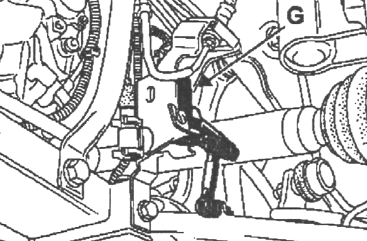

12/ Classer les organes dans leur ordre de fonctionnement à chaque variation de
hauteur de caisse :

- variation hauteur de caisse,
- par le mouvement de l'actionneur, la parabole bouge (pivote vers le haut ou vers le bas),
- l'actionneur reçoit du courant électrique et sa longueur varie,
- le capteur enregistre la variation et communique avec l'actionneur,
- le faisceau lumineux monte ou descend.

1) - Variation hauteur de caisse.
2) - Le capteur enregistre la variation et communique avec l'actionneur.
3) - L'actionneur reçoit du courant électrique et sa longueur varie.
4) - Par le mouvement de l'actionneur, la parabole bouge (pivote vers le haut ou vers le bas).
5) - Le faisceau lumineux monte ou descend.

13/ Citer la procédure du constructeur permettant le réglage des projecteurs,
lors de l’initialisation du système.
Mettre le véhicule sur une aire plane // ne pas serrer le frein de parking // s’assurer que le véhicule soit à vide au plein de carburant près // ne pas monter dans le véhicule pendant la durée de l’opération // vérifier la pression des pneus et ouvrir le capot // brancher les outils de DIAG et vérifier l’absence de défaut.
14/ Citer les précautions à prendre lors de la dépose d’une lampe de type xénon.
Débrancher le bloc optique et attendre que le ballast soit froid. Interdiction d’allumer la lampe si celle-ci n’est pas positionnée dans le bloc optique (dangereux pour les yeux).

5) Le branchement du capteur des projecteurs (DT 14/17 à 15/17)

Schéma de la connection capteur avant N° 1373.

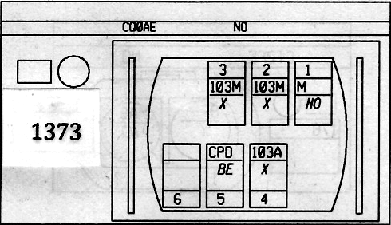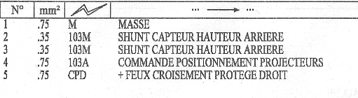

15/ Lors du choc, trois fils se sont débranchés de la borne de raccordement 1373 du capteur de hauteur avant. Vous devez les remettre à leur place respective en vous aidant des documents techniques électricité page 14/17 et 15/17.

Le fil vert va sur la borne N° : 5
Le fil violet va sur la borne N° : 4
Le fil noir va sur la borne N° : 1

16/ Désigner le numéro du fusible correspondant au capteur de hauteur avant N° 1373.

Fusible N° F8C

17/ Sur le schéma ci-dessous du porte fusible, colorier l'emplacement de ce fusible.
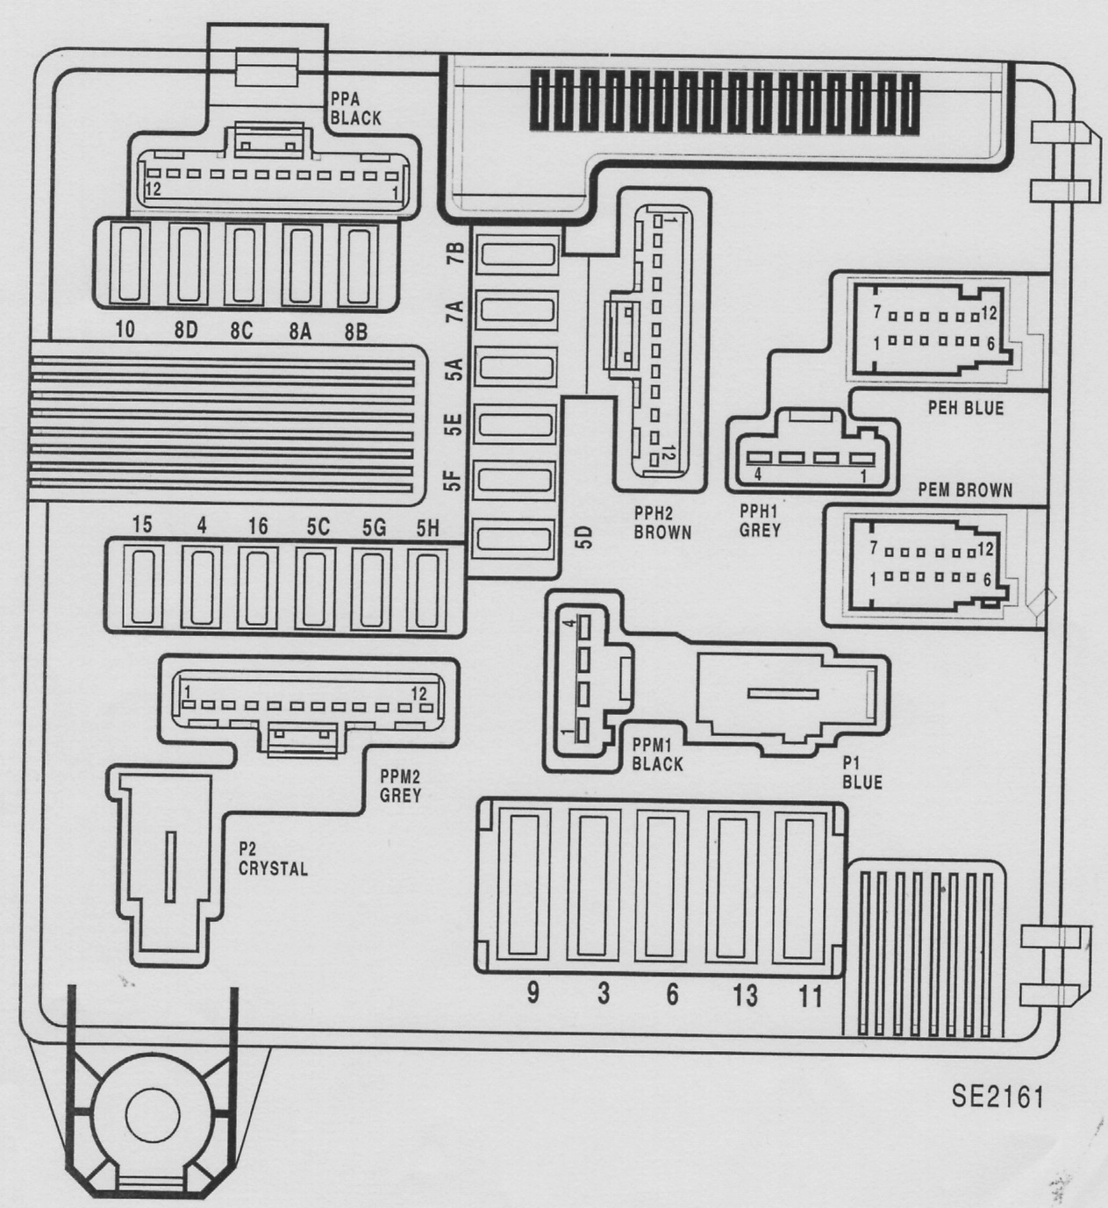

6) Le remplacement du bas de caisse (DT 5/17 et 6/17)
La déchirure due au choc permet d'envisager un remplacement partiel du bas de caisse gauche.

18/ Vous devez remplacer partiellement le bas de caisse. Citer les différentes possibilités de remplacement.

- Remplacement partiel sous porte.
- Remplacement partiel avant.
- Remplacement partiel arrière.

19/ Quels sont les 2 rôles des inserts gonflants situés aux extrémités du bas de caisse ?

Ils assurèrent l'insonorisation et l'étanchéité des corps creux du véhicule.

20/ À partir des données constructeurs du véhicule, identifier les 3 produits nécessaires pour réaliser le remplacement des inserts gonflants. Vous complèterez le tableau ci-dessous en précisant les noms des produits et leurs références :

Nom du produit | Références
L'heptane | 77 11 170 064
Plaque insonorisante | 77 01 423 546
Mastic d'étanchéité en cordon | 77 01 423 330

21/ D’après les préconisations du constructeur, vous devez utiliser le soudage de type SERP, en cas d’inaccessibilité, nommer le procédé de soudage que vous pouvez utiliser.

Le remplacer par le procédé bouchonnage par MAG.

22/ Nommer la composition de gaz utilisé pour le soudage MAG.

Composition choisie : Argon + 5 % de C.O.2 au maximum.

7) Le remplacement de la porte gauche

23/ Désigner les axes sur lesquels vous devez agir pour régler l’affleurement, l’alignement et les jeux d’ouverture de la porte :

- L’affleurement : L’axe OY
- L’alignement des arêtes : L’axe OZ
- Les jeux d’ouverture : L’axe OX

8) Le chiffrage des réparations (DT 3/17 et 4/17)

24/ Identifier les coûts totaux HT de la main-d’œuvre, des pièces détachées et des ingrédients peinture afin de calculer le montant total HT des réparations.
Compléter le tableau ci-dessous.

Libellé | HT
Main-d'œuvre | 1097,92
Pièces | 2239,11
Ingrédients peinture | 158,02
TOTAL | 3495,05

25/ Cocher les cases du tableau ci-dessous en affectant un barème temps pour chaque opération.

Opérations réalisées | T1 | T2 | T3 | M1 | M2 | M3
Remplacement optique | x
Remplacement bouclier | x
Remplacement pneumatique |  |  |  | x
Remplacement bas de caisse |  | x
Remplacement porte gauche | x
Contrôle soubassement |  |  | x
Contrôle train roulant |  |  |  |  |  | x
Opérations de peinture |  | x

26/ Expliquer la facturation des ingrédients de peinture.
Nombre d'heure de main-d'œuvre peinture multiplié par le coût horaire de l'ingrédient.
27/ Le bon de commande est-il conforme pour réaliser les travaux, selon le rapport d’expertise ?
Si non, entourer les pièces ne pouvant être installées sur le véhicule en réparation.

Bon de commande pièces détachées
Nom du client | Le Gallec
Adresse | 10 rue de Loctudy
Code postal | 29000 | Ville : Quimper
Identification du véhicule
Marque | Renault |  | Modèle | Mégane
Type | EMO5 |  | N° VIN | VF1EMOCOH28335684
1ère MC | 19/03/2007
Pièces
Désignation |  |  |  |  | Quantité
Optique G avec ballast |  |  |  |  | 1
Lampe xénon D2R |  |  |  |  | 1
Bouclier |  |  |  |  | 1
Pneumatique avant gauche 205/55 R 17 91 H |  |  |  |  | 1
Valve communicante avant gauche |  |  |  |  | 1
Jante aluminium |  |  |  |  | 1
Capteur calculateur avant |  |  |  |  | 1
Bas de caisse gauche |  |  |  |  | 1
Porte gauche |  |  |  |  | 1

28/ Donner la signification des abréviations suivantes, utilisées en expertise :

VEI : Véhicule économiquement irréparable.
VGE : Véhicule gravement endommagé.
EAD : Expertise à distance.

